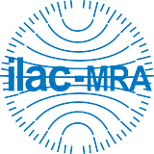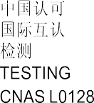

21090 0110 152




2 0 2 6 0 8 0 6 9 0 0 1 3 0 2 2 1 4 2 9 0 7



W02622142907



yi iK j d C T

产品名称: Name of Sample
规格型号: Type
舒适运动短裤/舒适运动短裙/夏季长裤/舒适运动长裤/运动短裤/短袖圆领T恤

/

委托单位: Applicant

上海哈芙琳服装有限公司/上海哈芙琳服饰有限公司江苏哈芙琳服装有限公司

检测类别: Test Purpose
委托检测


上 海 市 质 量 监 督 检 验 技 术 研 究 院 有 限 公 司
Sha ng ha i In st it ut e of Q ua li ty I ns pe ct io n an d Te ch ni ca l Re se ar ch C o., Ltd .

上海市质量监督检验技术研究院有限公司

检 测 报 告
2 0 2 6 0 8 0 6 9 0 0 1 3 0 2 2 1 4 2 9 0 7

报告编号：W02622142907
校验码：yiiKjdCT
共16页 第1页

委托单位 | 上海哈芙琳服装有限公司/上海哈芙琳服饰有限公司江苏哈芙琳服装有限公司
制造/生产单位 | /
客户确认信息 | 样品名称 | 舒适运动短裤/舒适运动短裙/夏季长裤/舒适运动长裤/运动短裤/短袖圆领T恤 | 商标 | 哈芙琳
客户确认信息 | 3件11条 样品描述：藏青色/上衣 藏青色/短裤 藏青色/短裙 藏青色/长裤 邮寄到样
检测类别 | 委托检测 |  | 检测地点 | 上海市长乐路1226号3幢、4幢
样品受理时间 | 2026-08-06 |  | 检测日期 | 2026-08-06 | ~ | 2026-08-12
检测项目 | 纤维含量,甲醛含量,pH值,可分解致癌芳香胺染料,耐水色牢度,耐摩擦色牢度,耐汗渍色牢度,耐皂洗色牢度,耐光汗复合色牢度,耐光色牢度,起球,顶破强力（针织类）,异味,接缝强力（面料）,残留金属针,水洗尺寸变化率,水洗后扭曲率,水洗后外观,绳带要求,接缝强力（里料）
判定依据 | GB/T 31888-2015 中小学生校服  GB 31701-2015 婴幼儿及儿童纺织产品安全技术规范 B类
检测结论 | 本报告仅提供单项检测结论。详见本报告检测结果汇总页。  （盖章）签发日期： |  |  | 2026.08.12
备注 | 本报告检验检测结论是根据检验检测依据/判定依据仅对所检项目得出的，不代表未经检验检测的项目或功能符合要求，符合性判定仅针对已检验检测项目。  本页中包含的客户提供信息，本报告不对此类信息负责。  本报告检验检测数据转记自发行的W02622138684检验检测报告注意事项、声明及所属单位一览表为本报告的组成部分。

批准 职务 /
审核 主检
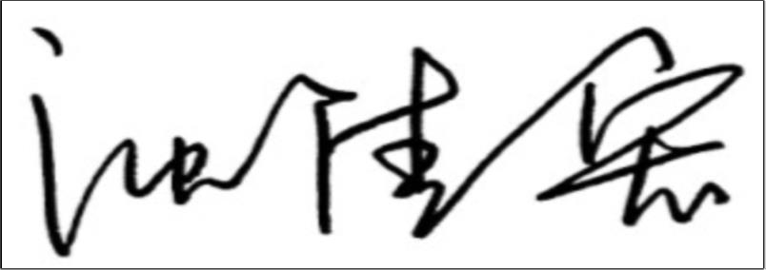
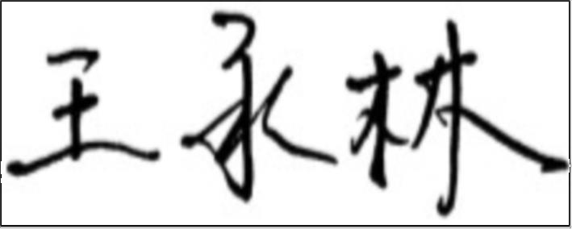
职务 / 职务 /

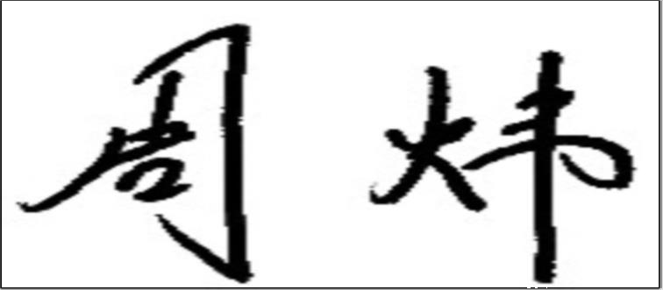
SQI-YW-XJ-BG-102

检测结果汇总
序号 | 检测项目单位 | 检测依据 | 技术要求 | 检测结果 |  | 单项判定 | 备注
1 | 纤维含量 % | FZ/T 01057.1-2007  FZ/T 01057.2-2007  FZ/T 01057.3-2007  FZ/T 01057.4-2007  GB/T 2910.1-2009  GB/T 2910.11-2024 | 棉55±5 | 面料 | 棉 56.8 | 符合 | /
1 | 纤维含量 % |  | 聚酯纤维45±5 | 面料 | 聚酯纤维 43.2 | 符合 | /
1 | 纤维含量 % | FZ/T 01057.1-2007  FZ/T 01057.2-2007  FZ/T 01057.3-2007  FZ/T 01057.4-2007 | 棉100 | 里料 | 棉 100 | 符合 | /
2 | 甲醛含量 mg/kg | GB/T 2912.1-2009 | ≤75 | 面料 | 未检出 | 符合 | 检出  限：20mg/kg
2 | 甲醛含量 mg/kg | GB/T 2912.1-2009 | ≤75 | 里料 | 未检出 | 符合 | 检出  限：20mg/kg
2 | 甲醛含量 mg/kg | GB/T 2912.1-2009 | ≤75 | 罗纹 | 未检出 | 符合 | 检出  限：20mg/kg
2 | 甲醛含量 mg/kg | GB/T 2912.1-2009 | ≤75 | 配料 | 未检出 | 符合 | 检出  限：20mg/kg
3 | pH值 | GB/T 7573-2009  萃取介质:0.1mol/L氯化钾溶液 | 4.0～8.5 | 面料 | 6.2 | 符合 | /
3 | pH值 | GB/T 7573-2009  萃取介质:0.1mol/L氯化钾溶液 | 4.0～8.5 | 里料 | 4.8 | 符合 | /
3 | pH值 | GB/T 7573-2009  萃取介质:0.1mol/L氯化钾溶液 | 4.0～8.5 | 罗纹 | 6.2 | 符合 | /
4 | 可分解致癌芳香胺染料 mg/kg | GB/T 17592-2024 | 禁用（≤20） | 面料 | 未检出 | 符合 | 定量限：5mg/kg
4 | 可分解致癌芳香胺染料 mg/kg | GB/T 17592-2024 | 禁用（≤20） | 里料 | 未检出 | 符合 | 定量限：5mg/kg
4 | 可分解致癌芳香胺染料 mg/kg | GB/T 17592-2024 | 禁用（≤20） | 罗纹 | 未检出 | 符合 | 定量限：5mg/kg
4 | 可分解致癌芳香胺染料 mg/kg | GB/T 17592-2024 | 禁用（≤20） | 配料 | 未检出 | 符合 | 定量限：5mg/kg
5 | 异味 | GB 18401-2010 | 无 | 整体（上衣） | 无异味 | 符合 | /
5 | 异味 | GB 18401-2010 | 无 | 整体（裤子） | 无异味 | 符合 | /
5 | 异味 | GB 18401-2010 | 无 | 整体（裙子） | 无异味 | 符合 | /
6 | 耐水色牢度 级 | GB/T 5713-2013 | ≥3-4 | 面料 | 变色 4 | 符合 | /
6 | 耐水色牢度 级 | GB/T 5713-2013 | ≥3-4 | 面料 | 棉沾色 4 | 符合 | /
6 | 耐水色牢度 级 | GB/T 5713-2013 | ≥3-4 | 面料 | 聚酯沾色 4 | 符合 | /
6 | 耐水色牢度 级 | GB/T 5713-2013 | ≥3-4 | 里料 | 变色 4 | 符合 | /
6 | 耐水色牢度 级 | GB/T 5713-2013 | ≥3-4 | 里料 | 棉沾色 4 | 符合 | /
6 | 耐水色牢度 级 | GB/T 5713-2013 | ≥3-4 | 里料 | 毛沾色 4 | 符合 | /

SQI/YW-XJ/BG-108

检测结果汇总
序号 | 检测项目单位 | 检测依据 | 技术要求 | 检测结果 |  | 单项判定 | 备注
6 | 耐水色牢度 级 |  | ≥3-4 | 罗纹 | 变色 4 | 符合 | /
6 | 耐水色牢度 级 |  | ≥3-4 | 罗纹 | 棉沾色 4 | 符合 | /
6 | 耐水色牢度 级 |  | ≥3-4 | 罗纹 | 聚酯沾色 4 | 符合 | /
7 | 耐摩擦色牢度 级 | GB/T 3920-2008 | ≥3-4 | 面料 | 纵向干摩 4-5 | 符合 | /
7 | 耐摩擦色牢度 级 | GB/T 3920-2008 | ≥3-4 | 面料 | 横向干摩 4-5 | 符合 | /
7 | 耐摩擦色牢度 级 | GB/T 3920-2008 | ≥3 | 面料 | 纵向湿摩 4 | 符合 | /
7 | 耐摩擦色牢度 级 | GB/T 3920-2008 | ≥3 | 面料 | 横向湿摩 4 | 符合 | /
7 | 耐摩擦色牢度 级 | GB/T 3920-2008 | ≥3-4 | 里料 | 纵向干摩 4-5 | 符合 | /
7 | 耐摩擦色牢度 级 | GB/T 3920-2008 | ≥3-4 | 里料 | 横向干摩 4-5 | 符合 | /
7 | 耐摩擦色牢度 级 | GB/T 3920-2008 | ≥3 | 里料 | 纵向湿摩 3-4 | 符合 | /
7 | 耐摩擦色牢度 级 | GB/T 3920-2008 | ≥3 | 里料 | 横向湿摩 3-4 | 符合 | /
7 | 耐摩擦色牢度 级 | GB/T 3920-2008 | / | 罗纹 | - | / | /
8 | 耐汗渍色牢度 级 | GB/T 3922-2013 | ≥3-4 | 面料 | 耐酸:变色 4 | 符合 | /
8 | 耐汗渍色牢度 级 | GB/T 3922-2013 | ≥3-4 | 面料 | 棉沾色 4 | 符合 | /
8 | 耐汗渍色牢度 级 | GB/T 3922-2013 | ≥3-4 | 面料 | 聚酯沾色 4 | 符合 | /
8 | 耐汗渍色牢度 级 | GB/T 3922-2013 | ≥3-4 | 面料 | 耐碱:变色 4 | 符合 | /
8 | 耐汗渍色牢度 级 | GB/T 3922-2013 | ≥3-4 | 面料 | 棉沾色 4 | 符合 | /
8 | 耐汗渍色牢度 级 | GB/T 3922-2013 | ≥3-4 | 面料 | 聚酯沾色 4 | 符合 | /
8 | 耐汗渍色牢度 级 | GB/T 3922-2013 | ≥3-4 | 里料 | 耐酸:变色 4 | 符合 | /
8 | 耐汗渍色牢度 级 | GB/T 3922-2013 | ≥3-4 | 里料 | 棉沾色 4 | 符合 | /
8 | 耐汗渍色牢度 级 | GB/T 3922-2013 | ≥3-4 | 里料 | 毛沾色 4 | 符合 | /
8 | 耐汗渍色牢度 级 | GB/T 3922-2013 | ≥3-4 | 里料 | 耐碱:变色 4 | 符合 | /
8 | 耐汗渍色牢度 级 | GB/T 3922-2013 | ≥3-4 | 里料 | 棉沾色 4 | 符合 | /
8 | 耐汗渍色牢度 级 | GB/T 3922-2013 | ≥3-4 | 里料 | 毛沾色 4 | 符合 | /
8 | 耐汗渍色牢度 级 | GB/T 3922-2013 | ≥3-4 | 罗纹 | 耐酸:变色 4 | 符合 | /
8 | 耐汗渍色牢度 级 | GB/T 3922-2013 | ≥3-4 | 罗纹 | 棉沾色 4 | 符合 | /

SQI/YW-XJ/BG-108

检测结果汇总
序号 | 检测项目单位 | 检测依据 | 技术要求 | 检测结果 |  | 单项判定 | 备注
8 | 耐汗渍色牢度 级 |  | ≥3-4 | 罗纹 | 聚酯沾色 4 | 符合 | /
8 | 耐汗渍色牢度 级 |  | ≥3-4 | 罗纹 | 耐碱:变色 4 | 符合 | /
8 | 耐汗渍色牢度 级 |  | ≥3-4 | 罗纹 | 棉沾色 4 | 符合 | /
8 | 耐汗渍色牢度 级 |  | ≥3-4 | 罗纹 | 聚酯沾色 4 | 符合 | /
9 | 耐皂洗色牢度 级 | GB/T 3921-2008  试验方法:A(1) | ≥3-4 | 面料 | 变色 4 | 符合 | /
9 | 耐皂洗色牢度 级 | GB/T 3921-2008  试验方法:A(1) | ≥3-4 | 面料 | 棉沾色 4 | 符合 | /
9 | 耐皂洗色牢度 级 | GB/T 3921-2008  试验方法:A(1) | ≥3-4 | 面料 | 聚酯沾色 4 | 符合 | /
9 | 耐皂洗色牢度 级 | GB/T 3921-2008  试验方法:A(1) | ≥3-4 | 里料 | 变色 4 | 符合 | /
9 | 耐皂洗色牢度 级 | GB/T 3921-2008  试验方法:A(1) | ≥3-4 | 里料 | 棉沾色 4 | 符合 | /
9 | 耐皂洗色牢度 级 | GB/T 3921-2008  试验方法:A(1) | ≥3-4 | 里料 | 毛沾色 4 | 符合 | /
10 | 耐光汗复合色牢度 级 | GB/T 14576-2009 | ≥3-4 | 面料 | 碱液 4 | 符合 | /
10 | 耐光汗复合色牢度 级 | GB/T 14576-2009 | ≥3-4 | 面料 | 酸液 4 | 符合 | /
11 | 耐光色牢度 级 | GB/T 8427-2008  曝晒方法:方法3;曝晒条件:通常条件（温带） | ≥4 | 面料 | 符合 4 | 符合 | /
12 | 起球 级 | GB/T 4802.1-2008  压力:780cN;起球次数:600次;起毛次 数:0次 | ≥3-4 | 面料 | 4 | 符合 | /
13 | 顶破强力（针织类） N | GB/T 19976-2005  钢球直径:38mm;试验速度:300mm/min | ≥250 | 面料 | 618 | 符合 | /
14 | 断裂强力（机织类） | GB/T 3923.1-2013 | / | 面料 | - | / | /
15 | 胀破强力（毛针织类） kPa | GB/T 7742.1-2005 | / | 面料 | - | / | /
16 | 燃烧性能 级 | GB/T 14644-2014 | / | 面料 | - | / | /
17 | 绳带要求 | GB 31701-2015 | / | 整体（上衣） | - | / | /
17 | 绳带要求 | GB 31701-2015 | 见附页 | 整体（裤子） | 见附页 | 符合 | /
17 | 绳带要求 | GB 31701-2015 | / | 整体（裙子） | - | / | /
18 | 附件尖端和边缘的锐利性 个 | GB/T 31702-2015 | / | 整体（上衣） | - | / | /
18 | 附件尖端和边缘的锐利性 个 | GB/T 31702-2015 | / | 整体（裤子） | - | / | /
18 | 附件尖端和边缘的锐利性 个 | GB/T 31702-2015 | / | 整体（裙子） | - | / | /

SQI/YW-XJ/BG-108

检测结果汇总
序号 | 检测项目单位 | 检测依据 | 技术要求 | 检测结果 |  | 单项判定 | 备注
19 | 接缝处纱线滑移（机织类） | GB/T 13772.2-2018  GB/T 31888-2015 | / | 整体（上衣） | - | / | /
19 | 接缝处纱线滑移（机织类） | GB/T 13772.2-2018  GB/T 31888-2015 | / | 整体（裤子） | - | / | /
19 | 接缝处纱线滑移（机织类） | GB/T 13772.2-2018  GB/T 31888-2015 | / | 整体（裙子） | - | / | /
20 | 接缝强力（里料） | GB/T 13773.1-2008  GB/T 31888-2015 | / | 整体（上衣） | - | / | /
20 | 接缝强力（里料） | GB/T 13773.1-2008  GB/T 31888-2015 | / | 整体（裤子） | - | / | /
20 | 接缝强力（里料） | GB/T 13773.1-2008  GB/T 31888-2015  隔距长度:100mm;拉伸速度:100mm/min | ≥80 | 整体（裙子） | 下装:裤后裆缝 150 | 符合 | /
21 | 接缝强力（面料） N | GB/T 13773.1-2008  GB/T 31888-2015  隔距长度:100mm;拉伸速度:100mm/min | ≥140 | 整体（上衣） | 上装:后袖窿缝 220 | 符合 | /
21 | 接缝强力（面料） N |  | ≥140 | 整体（裤子） | 下装:裤后裆缝 290 | 符合 | /
21 | 接缝强力（面料） N | GB/T 13773.1-2008  GB/T 31888-2015 | / | 整体（裙子） | - | / | /
22 | 残留金属针 | GB/T 24121-2009  检测灵敏度:1.0mm | 符合GB 31701-2015 4.5规  定 | 整体（上衣） | 无遗留物 | 符合 | /
22 | 残留金属针 | GB/T 24121-2009  检测灵敏度:1.0mm | 符合GB 31701-2015 4.5规  定 | 整体（裤子） | 无遗留物 | 符合 | /
22 | 残留金属针 | GB/T 24121-2009  检测灵敏度:1.0mm | 符合GB 31701-2015 4.5规  定 | 整体（裙子） | 无遗留物 | 符合 | /
23 | 水洗尺寸变化率 % | GB/T 8630-2013  洗涤程序:4N;洗涤次数:1次;干燥程  序:A（悬挂晾干） | -4.0~+2.0 | 整体（上衣） | 上装:衣长 -1.3 | 符合 | /
23 | 水洗尺寸变化率 % | GB/T 8630-2013  洗涤程序:4N;洗涤次数:1次;干燥程  序:A（悬挂晾干） | -4.0~+2.0 | 整体（上衣） | 胸宽 -1.2 | 符合 | /
23 | 水洗尺寸变化率 % | GB/T 8630-2013  洗涤程序:4N;洗涤次数:1次;干燥程  序:A（悬挂晾干） | -4.0~+2.0 | 整体（裤子） | 裤子:裤长 -3.1 | 符合 | /
23 | 水洗尺寸变化率 % | GB/T 8630-2013  洗涤程序:4N;洗涤次数:1次;干燥程  序:A（悬挂晾干） | -4.0~+2.0 | 整体（裤子） | 腰宽 - | / | “-”表示不适用
23 | 水洗尺寸变化率 % | GB/T 8630-2013  洗涤程序:4N;洗涤次数:1次;干燥程  序:A（悬挂晾干） | -4.0~+2.0 | 整体（裤子） | 横裆 +2.0 | 符合 | /
23 | 水洗尺寸变化率 % | GB/T 8630-2013  洗涤程序:4N;洗涤次数:1次;干燥程  序:A（悬挂晾干） | -4.0~+2.0 | 整体（裙子） | 裙子/裙裤:裙长 - 3.1 | 符合 | /
23 | 水洗尺寸变化率 % | GB/T 8630-2013  洗涤程序:4N;洗涤次数:1次;干燥程  序:A（悬挂晾干） | -4.0~+2.0 | 整体（裙子） | 腰宽 -1.5 | 符合 | /
24 | 水洗后扭曲率 % | GB/T 23319.3-2010  洗涤程序:4N;洗涤次数:1次;干燥程  序:A（悬挂晾干） | ≤5 | 整体（上衣） | 3.2 | 符合 | /
24 | 水洗后扭曲率 % | GB/T 23319.3-2010  洗涤程序:4N;洗涤次数:1次;干燥程  序:A（悬挂晾干） | ≤2.5 | 整体（裤子） | 1.2 | 符合 | /
24 | 水洗后扭曲率 % | GB/T 23319.3-2010 | ≤5 | 整体（裙子） | - | / | “-”表示不适用

SQI/YW-XJ/BG-108

检测结果汇总
序号 | 检测项目单位 | 检测依据 | 技术要求 | 检测结果 |  | 单项判定 | 备注
25 | 水洗后外观 | GB/T 31888-2015  洗涤程序:4N;洗涤次数:1次;干燥程  序:A（悬挂晾干） | 绣花和接缝部位处允许轻微不平整 | 整体（上衣） | 绣花和接缝部位符合 | 符合 | /
25 | 水洗后外观 | GB/T 31888-2015  洗涤程序:4N;洗涤次数:1次;干燥程  序:A（悬挂晾干） | 面里料允许轻微缩率不一，不平服 | 整体（上衣） | 面里料 - | / | “-”表示不适用
25 | 水洗后外观 | GB/T 31888-2015  洗涤程序:4N;洗涤次数:1次;干燥程  序:A（悬挂晾干） | 涂层部位不允许脱落、起泡、裂纹 | 整体（上衣） | 涂层部位 - | / | “-”表示不适用
25 | 水洗后外观 | GB/T 31888-2015  洗涤程序:4N;洗涤次数:1次;干燥程  序:A（悬挂晾干） | 覆粘合衬部位不允许起泡  、脱胶 | 整体（上衣） | 覆粘合衬部位 - | / | “-”表示不适用
25 | 水洗后外观 | GB/T 31888-2015  洗涤程序:4N;洗涤次数:1次;干燥程  序:A（悬挂晾干） | 破洞、缝口不允许脱散 | 整体（上衣） | 破洞、缝口 符合 | 符合 | /
25 | 水洗后外观 | GB/T 31888-2015  洗涤程序:4N;洗涤次数:1次;干燥程  序:A（悬挂晾干） | 附件不允许损坏、明显变色、脱落 | 整体（上衣） | 附件 － | / | /
25 | 水洗后外观 | GB/T 31888-2015  洗涤程序:4N;洗涤次数:1次;干燥程  序:A（悬挂晾干） | ≥4 | 整体（上衣） | 变色 4 | 符合 | /
25 | 水洗后外观 | GB/T 31888-2015  洗涤程序:4N;洗涤次数:1次;干燥程  序:A（悬挂晾干） | 不允许出现其他严重影响服用的外观变化 | 整体（上衣） | 其他 符合 | 符合 | /
25 | 水洗后外观 | GB/T 31888-2015  洗涤程序:4N;洗涤次数:1次;干燥程  序:A（悬挂晾干） | 绣花和接缝部位处允许轻微不平整 | 整体（裤子） | 绣花和接缝部位符合 | 符合 | /
25 | 水洗后外观 | GB/T 31888-2015  洗涤程序:4N;洗涤次数:1次;干燥程  序:A（悬挂晾干） | 面里料允许轻微缩率不一，不平服 | 整体（裤子） | 面里料 - | / | “-”表示不适用
25 | 水洗后外观 | GB/T 31888-2015  洗涤程序:4N;洗涤次数:1次;干燥程  序:A（悬挂晾干） | 涂层部位不允许脱落、起泡、裂纹 | 整体（裤子） | 涂层部位 - | / | “-”表示不适用
25 | 水洗后外观 | GB/T 31888-2015  洗涤程序:4N;洗涤次数:1次;干燥程  序:A（悬挂晾干） | 覆粘合衬部位不允许起泡  、脱胶 | 整体（裤子） | 覆粘合衬部位 - | / | “-”表示不适用
25 | 水洗后外观 | GB/T 31888-2015  洗涤程序:4N;洗涤次数:1次;干燥程  序:A（悬挂晾干） | 破洞、缝口不允许脱散 | 整体（裤子） | 破洞、缝口 符合 | 符合 | /
25 | 水洗后外观 | GB/T 31888-2015  洗涤程序:4N;洗涤次数:1次;干燥程  序:A（悬挂晾干） | 附件不允许损坏、明显变色、脱落 | 整体（裤子） | 附件 － | / | /
25 | 水洗后外观 | GB/T 31888-2015  洗涤程序:4N;洗涤次数:1次;干燥程  序:A（悬挂晾干） | ≥4 | 整体（裤子） | 变色 4 | 符合 | /
25 | 水洗后外观 | GB/T 31888-2015  洗涤程序:4N;洗涤次数:1次;干燥程  序:A（悬挂晾干） | 不允许出现其他严重影响服用的外观变化 | 整体（裤子） | 其他 符合 | 符合 | /
25 | 水洗后外观 | GB/T 31888-2015  洗涤程序:4N;洗涤次数:1次;干燥程  序:A（悬挂晾干） | 绣花和接缝部位处允许轻微不平整 | 整体（裙子） | 绣花和接缝部位符合 | 符合 | /
25 | 水洗后外观 | GB/T 31888-2015  洗涤程序:4N;洗涤次数:1次;干燥程  序:A（悬挂晾干） | 面里料允许轻微缩率不一，不平服 | 整体（裙子） | 面里料 - | / | “-”表示不适用
25 | 水洗后外观 | GB/T 31888-2015  洗涤程序:4N;洗涤次数:1次;干燥程  序:A（悬挂晾干） | 涂层部位不允许脱落、起泡、裂纹 | 整体（裙子） | 涂层部位 - | / | “-”表示不适用
25 | 水洗后外观 | GB/T 31888-2015  洗涤程序:4N;洗涤次数:1次;干燥程  序:A（悬挂晾干） | 覆粘合衬部位不允许起泡  、脱胶 | 整体（裙子） | 覆粘合衬部位 - | / | “-”表示不适用
25 | 水洗后外观 | GB/T 31888-2015  洗涤程序:4N;洗涤次数:1次;干燥程  序:A（悬挂晾干） | 破洞、缝口不允许脱散 | 整体（裙子） | 破洞、缝口 符合 | 符合 | /
25 | 水洗后外观 | GB/T 31888-2015  洗涤程序:4N;洗涤次数:1次;干燥程  序:A（悬挂晾干） | 附件不允许损坏、明显变色、脱落 | 整体（裙子） | 附件 － | / | /
25 | 水洗后外观 | GB/T 31888-2015  洗涤程序:4N;洗涤次数:1次;干燥程  序:A（悬挂晾干） | ≥4 | 整体（裙子） | 变色 4 | 符合 | /
25 | 水洗后外观 | GB/T 31888-2015  洗涤程序:4N;洗涤次数:1次;干燥程  序:A（悬挂晾干） | 不允许出现其他严重影响服用的外观变化 | 整体（裙子） | 其他 符合 | 符合 | /

SQI/YW-XJ/BG-108

检测结果汇总
序号 | 检测项目单位 |  | 检测依据 | 技术要求 | 检测结果 | 单项判定 | 备注
样品描述 |  | 舒适运动短裤/舒适运动短裙/夏季长裤/舒适运动长裤/运动短裤/短袖圆领T恤藏青色/上衣 藏青色/短裤 藏青色/短裙 藏青色/长裤  /  面料:藏青色/针织物里料:藏青色/针织物罗纹:藏青色/针织物配料:白色/针织物 整体（上衣）  整体（裤子）  整体（裙子）
备注 |  | 检测结果栏中"/"表示项目未检测 "-"表示项目不适合检测

SQI/YW-XJ/BG-108

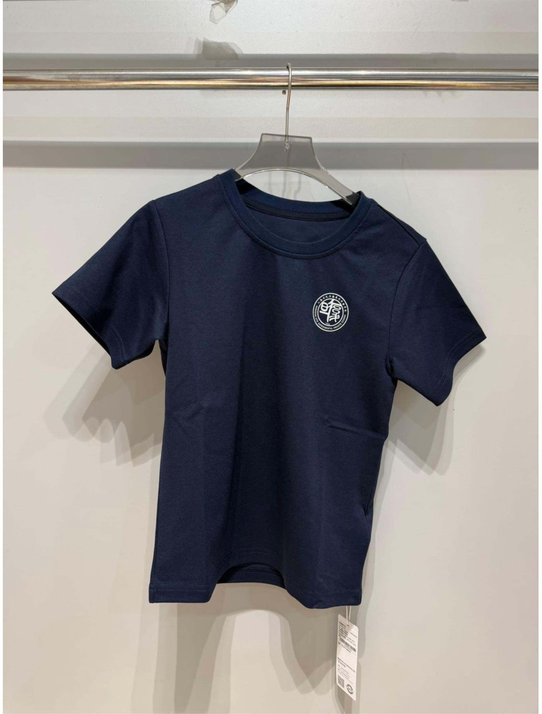
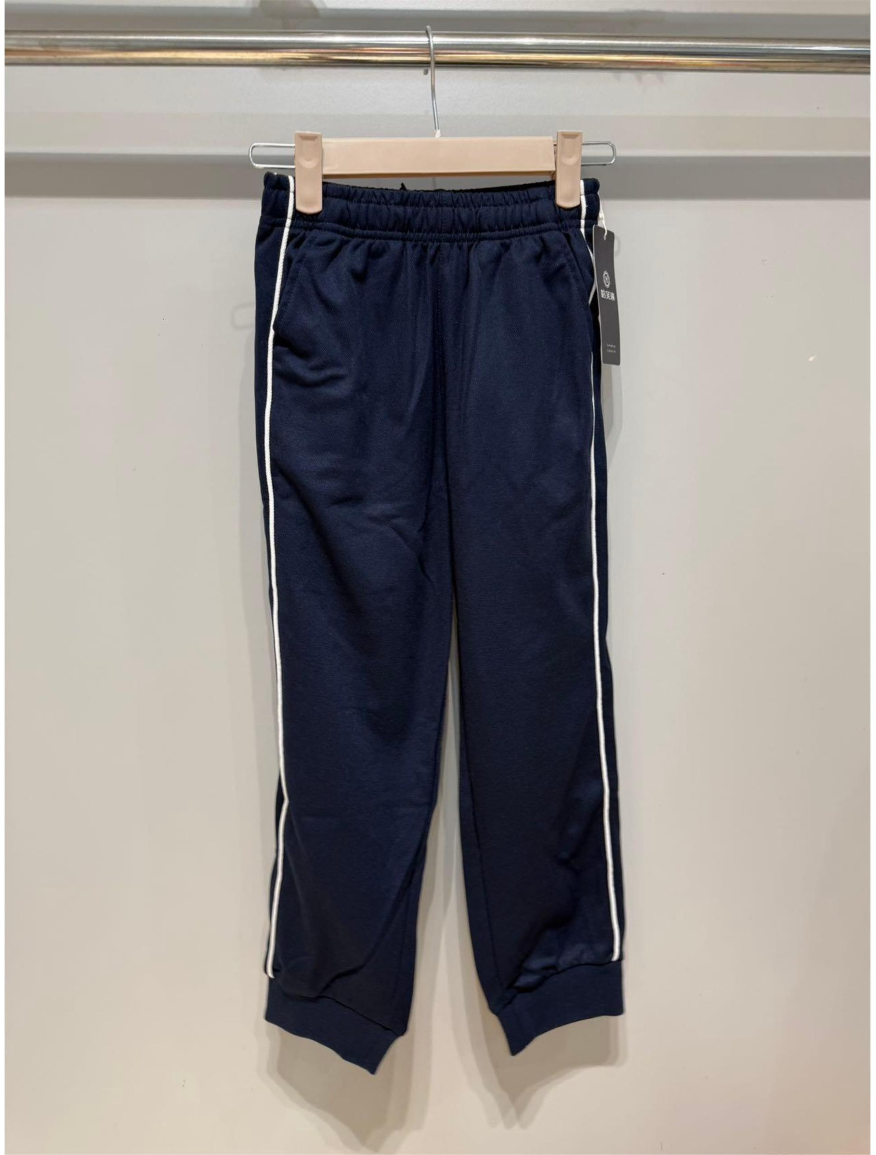

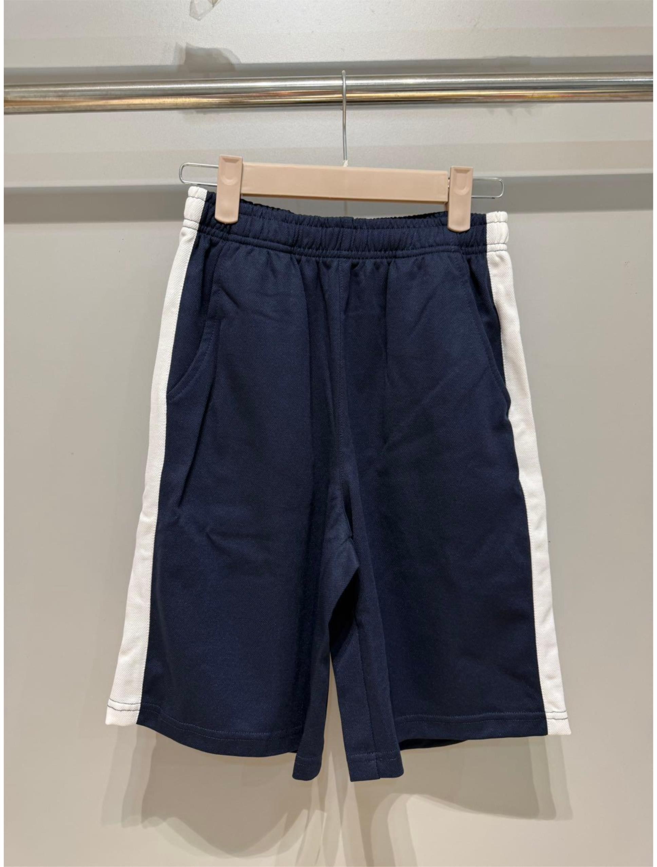
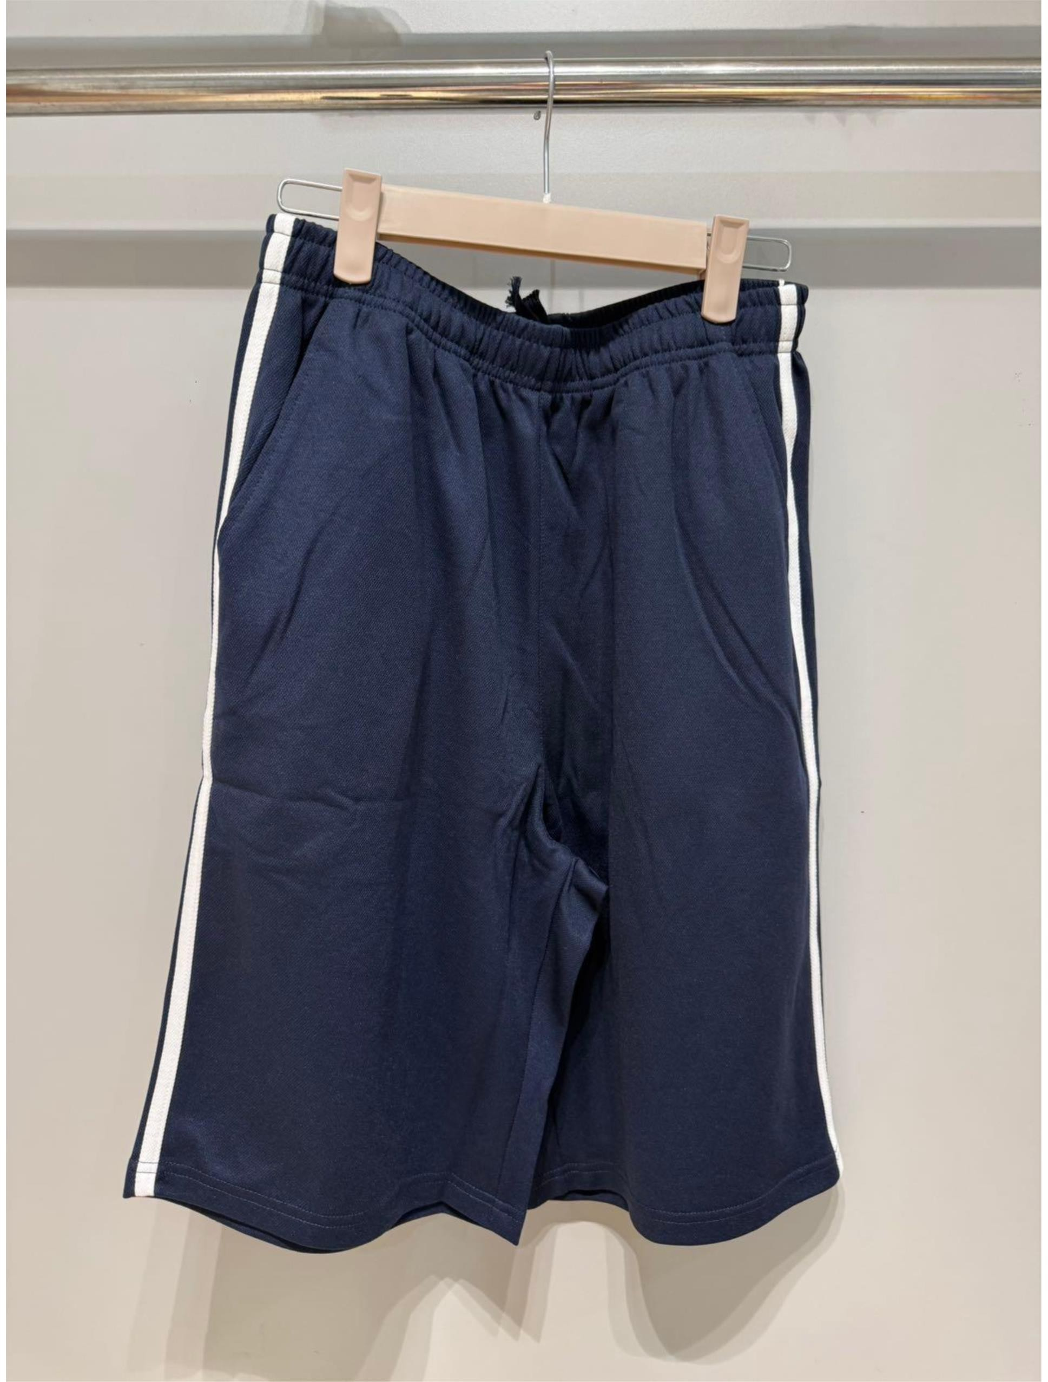

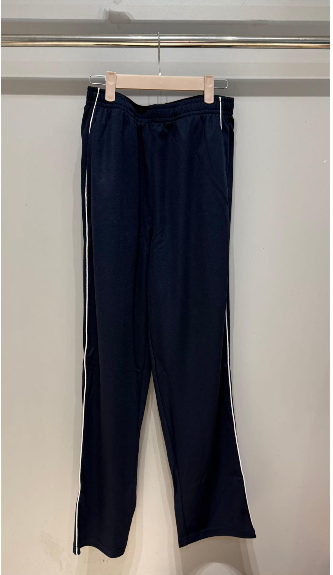
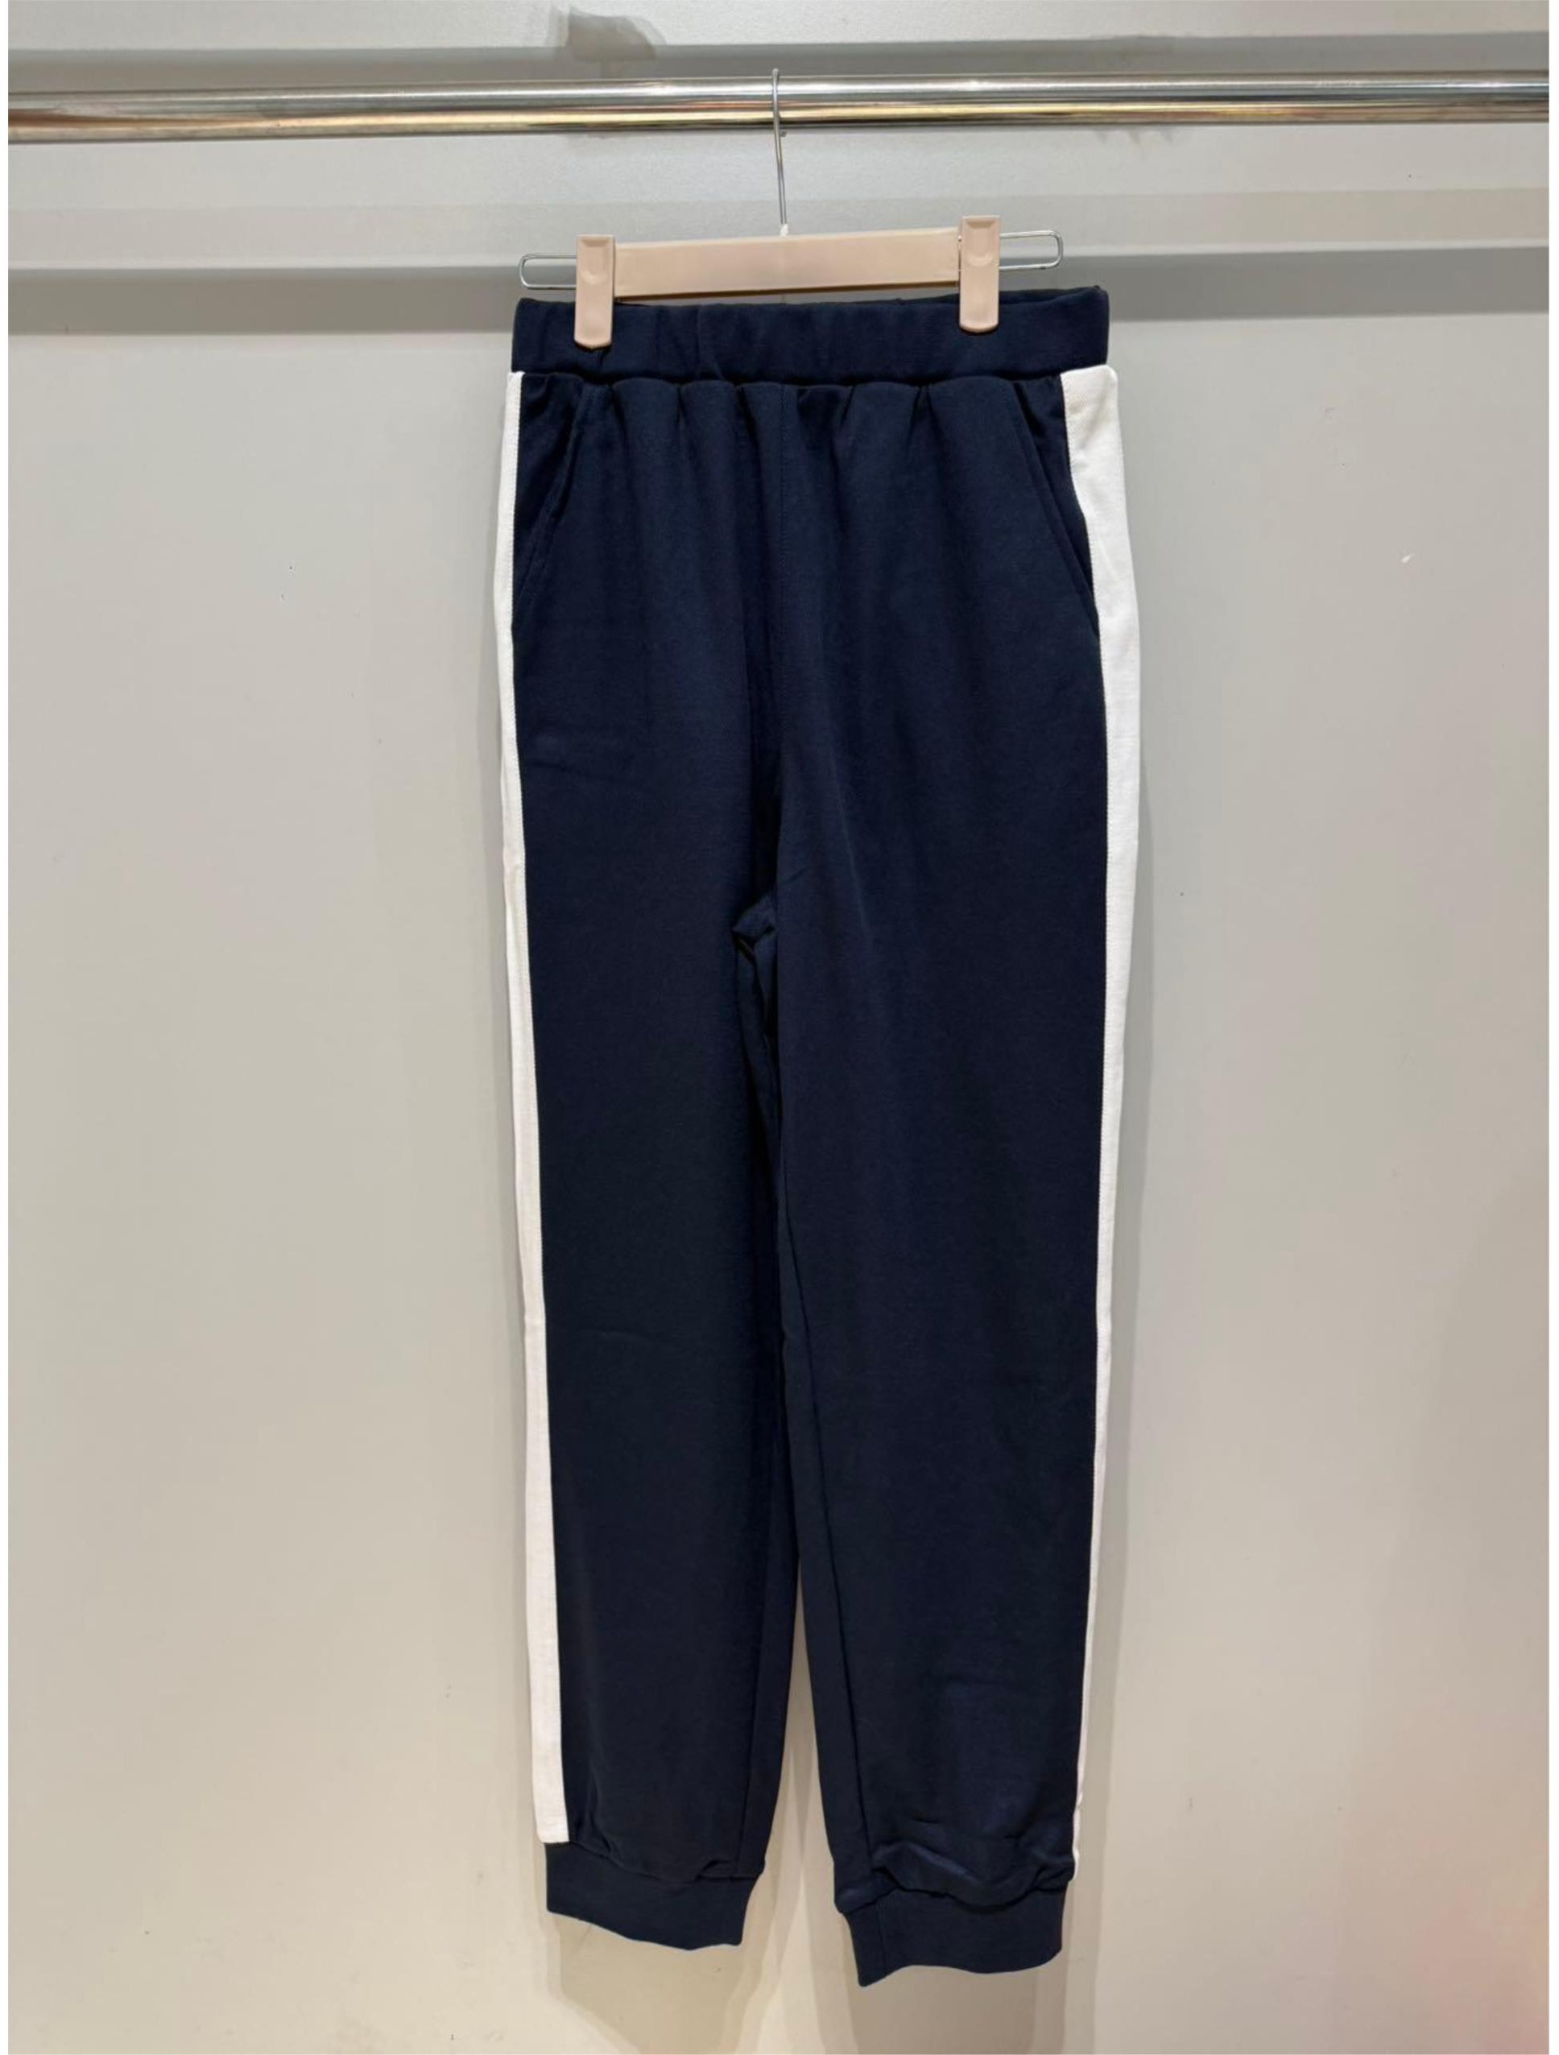

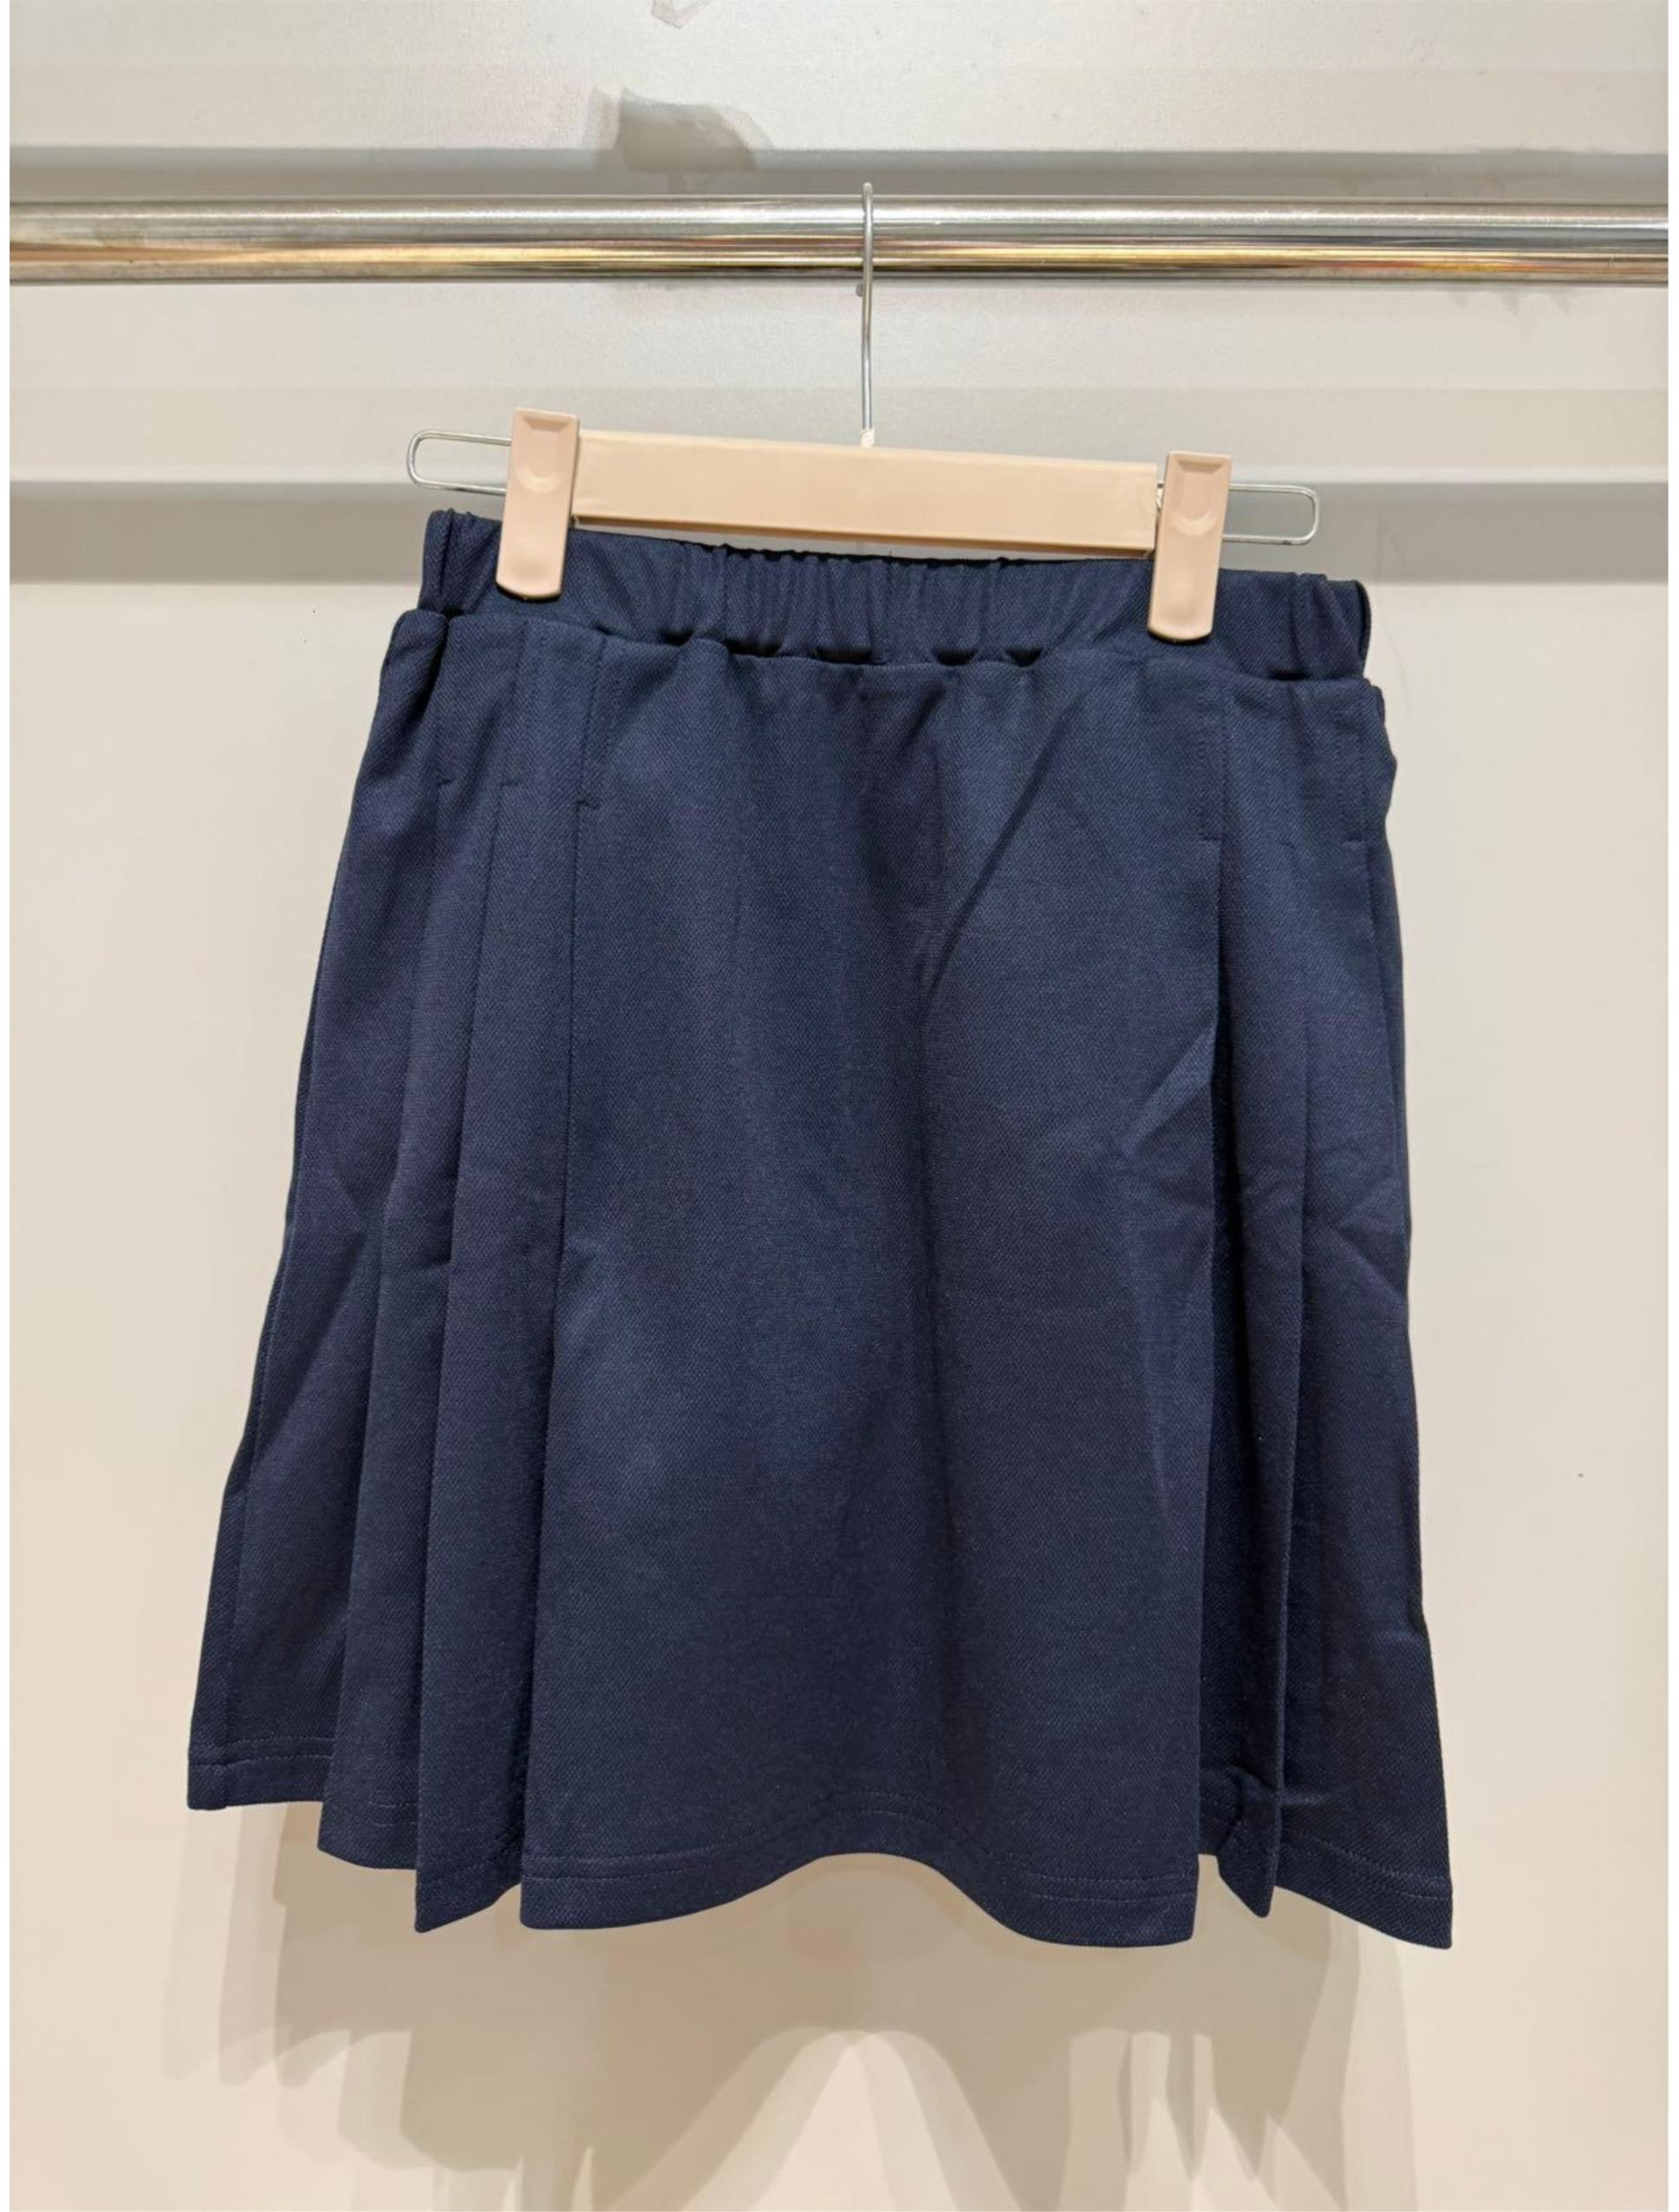
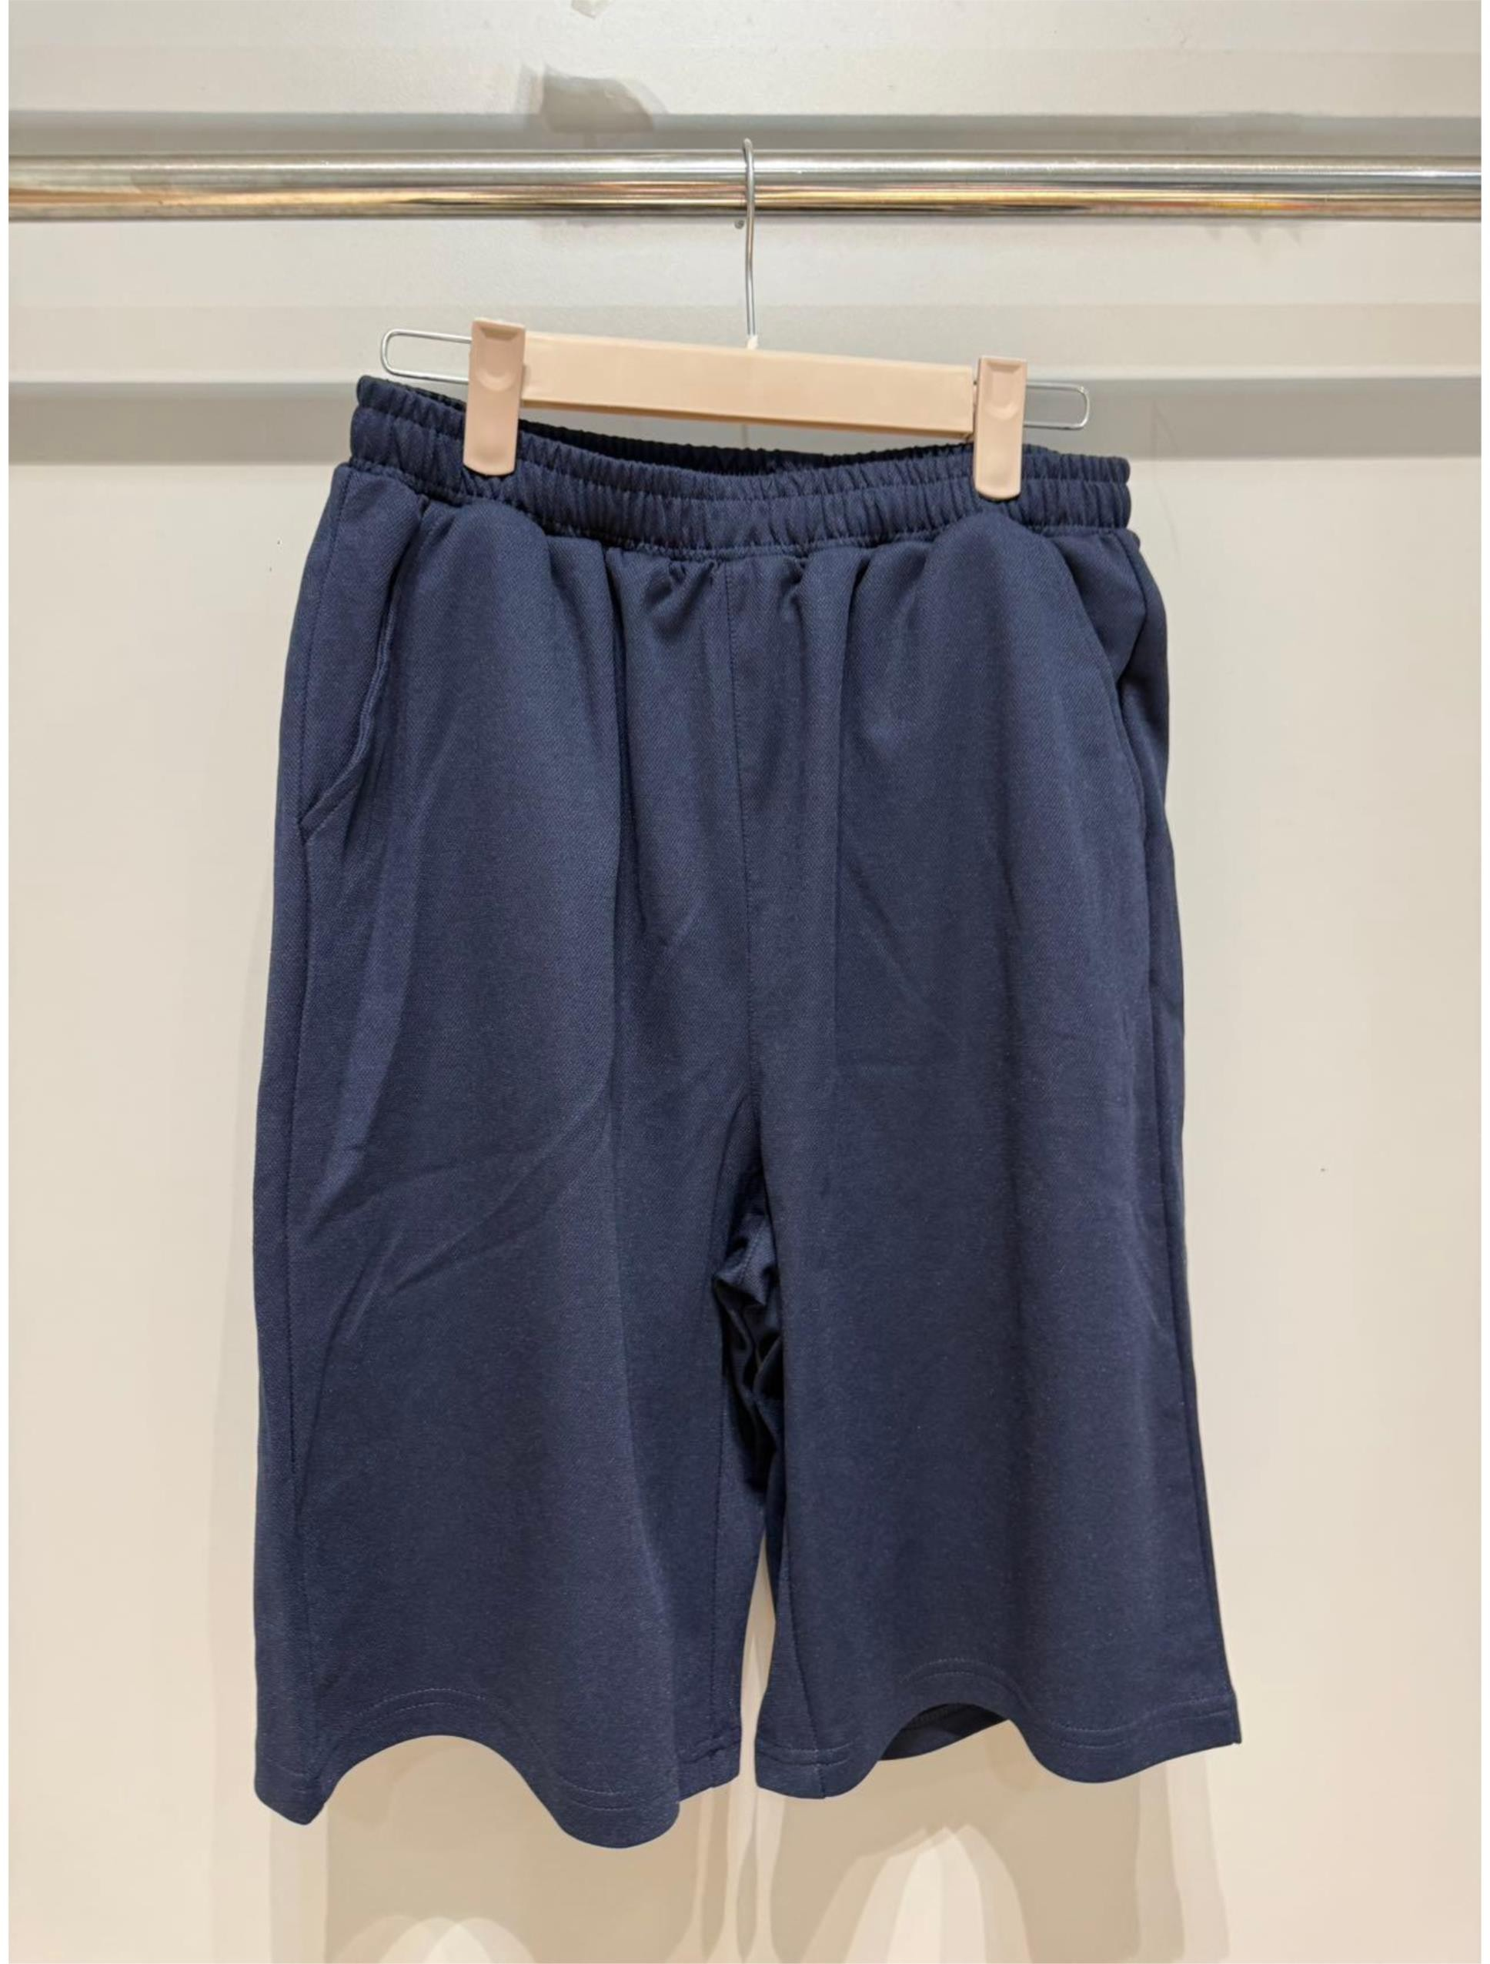

附页： 面料
序号 | 芳香胺名称 | 化学文摘编号 | 检测结果(mg/kg)
1 | 4-氨基联苯 | 92-67-1 | 未检出
2 | 联苯胺 | 92-87-5 | 未检出
3 | 4-氯邻甲苯胺 | 95-69-2 | 未检出
4 | 2-萘胺 | 91-59-8 | 未检出
5 | 邻氨基偶氮甲苯 | 97-56-3 | 未检出
6 | 5-硝基-邻甲苯胺 | 99-55-8 | 未检出
7 | 对氯苯胺 | 106-47-8 | 未检出
8 | 2，4-二氨基苯甲醚 | 615-05-4 | 未检出
9 | 4，4’-二氨基二苯甲烷 | 101-77-9 | 未检出
10 | 3，3’-二氯联苯胺 | 91-94-1 | 未检出
11 | 3，3’-二甲氧基联苯胺 | 119-90-4 | 未检出
12 | 3，3’-二甲基联苯胺 | 119-93-7 | 未检出
13 | 3，3’-二甲基-4，4’-二氨基二苯甲烷 | 838-88-0 | 未检出
14 | 2-甲氧基-5-甲基苯胺 | 120-71-8 | 未检出
15 | 4，4'－亚甲基－二－（2－氯苯胺） | 101-14-4 | 未检出
16 | 4，4’-二氨基二苯醚 | 101-80-4 | 未检出
17 | 4，4’-二氨基二苯硫醚 | 139-65-1 | 未检出
18 | 邻甲苯胺 | 95-53-4 | 未检出
19 | 2，4-二氨基甲苯 | 95-80-7 | 未检出
20 | 2，4，5-三甲基苯胺 | 137-17-7 | 未检出
21 | 邻氨基苯甲醚 | 90-04-0 | 未检出
22 | 4-氨基偶氮苯 | 60-09-3 | 未检出
23 | 2，4-二甲基苯胺 | 95-68-1 | 未检出
24 | 2，6-二甲基苯胺 | 87-62-7 | 未检出
备注 | 注1：经本方法检测，邻氨基偶氮甲苯（CAS No.97-56-3）分解为邻甲苯胺（CAS No.95-53-4）、5-硝基-邻甲苯胺（CAS No.99-55-8）分解为2，4－二氨基甲苯（CAS No.95-80-7）。  注2：苯胺（CAS No.62-53-3）特征离子为93amu, 1,4-苯二胺（CAS No.106-50-3）特征离子为108amu. 4-氨基偶氮苯经本方法检测分解为苯胺和/或1,4-苯二胺，如检测到苯胺和/或1,4-苯二胺，应重新按照GB/T 23344 进行测定。  注3：试样前处理方法：直接还原处理，不使用硅藻土柱进行液-液萃取。 注4：检测结果未检出表示含量低于GB/T 17592-2024标准的定量限5mg/kg。  注5：检测结果≤20mg/kg时，该芳香胺检出量符合GB 18401-2010标准规定。

附页： 里料
序号 | 芳香胺名称 | 化学文摘编号 | 检测结果(mg/kg)
1 | 4-氨基联苯 | 92-67-1 | 未检出
2 | 联苯胺 | 92-87-5 | 未检出
3 | 4-氯邻甲苯胺 | 95-69-2 | 未检出
4 | 2-萘胺 | 91-59-8 | 未检出
5 | 邻氨基偶氮甲苯 | 97-56-3 | 未检出
6 | 5-硝基-邻甲苯胺 | 99-55-8 | 未检出
7 | 对氯苯胺 | 106-47-8 | 未检出
8 | 2，4-二氨基苯甲醚 | 615-05-4 | 未检出
9 | 4，4’-二氨基二苯甲烷 | 101-77-9 | 未检出
10 | 3，3’-二氯联苯胺 | 91-94-1 | 未检出
11 | 3，3’-二甲氧基联苯胺 | 119-90-4 | 未检出
12 | 3，3’-二甲基联苯胺 | 119-93-7 | 未检出
13 | 3，3’-二甲基-4，4’-二氨基二苯甲烷 | 838-88-0 | 未检出
14 | 2-甲氧基-5-甲基苯胺 | 120-71-8 | 未检出
15 | 4，4'－亚甲基－二－（2－氯苯胺） | 101-14-4 | 未检出
16 | 4，4’-二氨基二苯醚 | 101-80-4 | 未检出
17 | 4，4’-二氨基二苯硫醚 | 139-65-1 | 未检出
18 | 邻甲苯胺 | 95-53-4 | 未检出
19 | 2，4-二氨基甲苯 | 95-80-7 | 未检出
20 | 2，4，5-三甲基苯胺 | 137-17-7 | 未检出
21 | 邻氨基苯甲醚 | 90-04-0 | 未检出
22 | 4-氨基偶氮苯 | 60-09-3 | 未检出
23 | 2，4-二甲基苯胺 | 95-68-1 | 未检出
24 | 2，6-二甲基苯胺 | 87-62-7 | 未检出
备注 | 注1：经本方法检测，邻氨基偶氮甲苯（CAS No.97-56-3）分解为邻甲苯胺（CAS No.95-53-4）、5-硝基-邻甲苯胺（CAS No.99-55-8）分解为2，4－二氨基甲苯（CAS No.95-80-7）。  注2：苯胺（CAS No.62-53-3）特征离子为93amu, 1,4-苯二胺（CAS No.106-50-3）特征离子为108amu. 4-氨基偶氮苯经本方法检测分解为苯胺和/或1,4-苯二胺，如检测到苯胺和/或1,4-苯二胺，应重新按照GB/T 23344 进行测定。  注3：试样前处理方法：直接还原处理，不使用硅藻土柱进行液-液萃取。 注4：检测结果未检出表示含量低于GB/T 17592-2024标准的定量限5mg/kg。  注5：检测结果≤20mg/kg时，该芳香胺检出量符合GB 18401-2010标准规定。

附页： 罗纹
序号 | 芳香胺名称 | 化学文摘编号 | 检测结果(mg/kg)
1 | 4-氨基联苯 | 92-67-1 | 未检出
2 | 联苯胺 | 92-87-5 | 未检出
3 | 4-氯邻甲苯胺 | 95-69-2 | 未检出
4 | 2-萘胺 | 91-59-8 | 未检出
5 | 邻氨基偶氮甲苯 | 97-56-3 | 未检出
6 | 5-硝基-邻甲苯胺 | 99-55-8 | 未检出
7 | 对氯苯胺 | 106-47-8 | 未检出
8 | 2，4-二氨基苯甲醚 | 615-05-4 | 未检出
9 | 4，4’-二氨基二苯甲烷 | 101-77-9 | 未检出
10 | 3，3’-二氯联苯胺 | 91-94-1 | 未检出
11 | 3，3’-二甲氧基联苯胺 | 119-90-4 | 未检出
12 | 3，3’-二甲基联苯胺 | 119-93-7 | 未检出
13 | 3，3’-二甲基-4，4’-二氨基二苯甲烷 | 838-88-0 | 未检出
14 | 2-甲氧基-5-甲基苯胺 | 120-71-8 | 未检出
15 | 4，4'－亚甲基－二－（2－氯苯胺） | 101-14-4 | 未检出
16 | 4，4’-二氨基二苯醚 | 101-80-4 | 未检出
17 | 4，4’-二氨基二苯硫醚 | 139-65-1 | 未检出
18 | 邻甲苯胺 | 95-53-4 | 未检出
19 | 2，4-二氨基甲苯 | 95-80-7 | 未检出
20 | 2，4，5-三甲基苯胺 | 137-17-7 | 未检出
21 | 邻氨基苯甲醚 | 90-04-0 | 未检出
22 | 4-氨基偶氮苯 | 60-09-3 | 未检出
23 | 2，4-二甲基苯胺 | 95-68-1 | 未检出
24 | 2，6-二甲基苯胺 | 87-62-7 | 未检出
备注 | 注1：经本方法检测，邻氨基偶氮甲苯（CAS No.97-56-3）分解为邻甲苯胺（CAS No.95-53-4）、5-硝基-邻甲苯胺（CAS No.99-55-8）分解为2，4－二氨基甲苯（CAS No.95-80-7）。  注2：苯胺（CAS No.62-53-3）特征离子为93amu, 1,4-苯二胺（CAS No.106-50-3）特征离子为108amu. 4-氨基偶氮苯经本方法检测分解为苯胺和/或1,4-苯二胺，如检测到苯胺和/或1,4-苯二胺，应重新按照GB/T 23344 进行测定。  注3：试样前处理方法：直接还原处理。  注4：检测结果未检出表示含量低于GB/T 17592-2024标准的定量限5mg/kg。注5：检测结果≤20mg/kg时，该芳香胺检出量符合GB 18401-2010标准规定。

附页： 配料
序号 | 芳香胺名称 | 化学文摘编号 | 检测结果(mg/kg)
1 | 4-氨基联苯 | 92-67-1 | 未检出
2 | 联苯胺 | 92-87-5 | 未检出
3 | 4-氯邻甲苯胺 | 95-69-2 | 未检出
4 | 2-萘胺 | 91-59-8 | 未检出
5 | 邻氨基偶氮甲苯 | 97-56-3 | 未检出
6 | 5-硝基-邻甲苯胺 | 99-55-8 | 未检出
7 | 对氯苯胺 | 106-47-8 | 未检出
8 | 2，4-二氨基苯甲醚 | 615-05-4 | 未检出
9 | 4，4’-二氨基二苯甲烷 | 101-77-9 | 未检出
10 | 3，3’-二氯联苯胺 | 91-94-1 | 未检出
11 | 3，3’-二甲氧基联苯胺 | 119-90-4 | 未检出
12 | 3，3’-二甲基联苯胺 | 119-93-7 | 未检出
13 | 3，3’-二甲基-4，4’-二氨基二苯甲烷 | 838-88-0 | 未检出
14 | 2-甲氧基-5-甲基苯胺 | 120-71-8 | 未检出
15 | 4，4'－亚甲基－二－（2－氯苯胺） | 101-14-4 | 未检出
16 | 4，4’-二氨基二苯醚 | 101-80-4 | 未检出
17 | 4，4’-二氨基二苯硫醚 | 139-65-1 | 未检出
18 | 邻甲苯胺 | 95-53-4 | 未检出
19 | 2，4-二氨基甲苯 | 95-80-7 | 未检出
20 | 2，4，5-三甲基苯胺 | 137-17-7 | 未检出
21 | 邻氨基苯甲醚 | 90-04-0 | 未检出
22 | 4-氨基偶氮苯 | 60-09-3 | 未检出
23 | 2，4-二甲基苯胺 | 95-68-1 | 未检出
24 | 2，6-二甲基苯胺 | 87-62-7 | 未检出
备注 | 注1：经本方法检测，邻氨基偶氮甲苯（CAS No.97-56-3）分解为邻甲苯胺（CAS No.95-53-4）、5-硝基-邻甲苯胺（CAS No.99-55-8）分解为2，4－二氨基甲苯（CAS No.95-80-7）。  注2：苯胺（CAS No.62-53-3）特征离子为93amu, 1,4-苯二胺（CAS No.106-50-3）特征离子为108amu. 4-氨基偶氮苯经本方法检测分解为苯胺和/或1,4-苯二胺，如检测到苯胺和/或1,4-苯二胺，应重新按照GB/T 23344 进行测定。  注3：试样前处理方法：直接还原处理，不使用硅藻土柱进行液-液萃取。 注4：检测结果未检出表示含量低于GB/T 17592-2024标准的定量限5mg/kg。  注5：检测结果≤20mg/kg时，该芳香胺检出量符合GB 18401-2010标准规定。

绳带要求（7岁及以上儿童服装）
2026072390013022138684（整体（裤子））
序号 | 检测要求 |  | 检测结果 | 说明
1 | 头部和颈部调整服装尺寸的绳带不应有自由端，其他绳带不应有长度超过75mm的自由端。头部和颈部：当服装平摊至最大尺寸时不应有突出的绳圈，当服装平摊至合适的穿着尺寸时突出的绳圈周长不应超过150mm；除肩带和颈带外，其他绳带不应使用弹性绳带。 |  | / | /
2 | / |  | / | /
3 | 固着在腰部的绳带，从固着点伸出的长度不应超过360mm。 |  | 符合 | /
4 | 短袖袖子平摊至最大尺寸时，袖口处绳带的伸出长度不应超过140mm。 |  | / | /
5 | 除腰带外，背部不应有绳带伸出或系着。 |  | 符合 | /
6 | 长袖袖口处的绳带扣紧时应完全置于服装内。 |  | / | /
7 | 长至臀围线以下的服装，底边处的绳带不应超出服装下边缘。长至脚踝处的服装，底边处的绳带应该完全置于服装内。 |  | / | /
8 | 除了第1项～第7项以外，服装平摊至最大尺寸时，伸出的绳带长度不应超过 140mm。 |  | 符合 | /
9 | 绳带的自由末端不允许打结或使用立体装饰物。 |  | 符合 | /
10 | 两端固定且突出的绳圈的周长不应超过75mm；平贴在服装上的绳圈（例如，串带）其两固定端的长度不应超过75mm。 |  | / | /
备 注 |  | 注：非纺织附件的其他要求需符合国家相关法规和强制性标准。

以下空白

- 报告无“检验检测专用章”或检测单位公章无效。
注 意 事 项

Notices

The report is valid with the "special seal for inspection and testing" or the official seal of SQI.
- 不得部分复制报告，复制报告须加盖“检验检测专用章”或检测单位公章，否则无效。
The report shall not be reproduced except in full. The copied report is valid with the "special seal for inspection and testing" or the official seal of SQI.
- 报告无主检/编制、审核、批准人签名无效。
The report is valid with signature of major inspector, reviewer and approver.
- 报告涂改无效。
The report is invalid with any alteration or falsification.

授权国家质检中心名称

National Center of Quality Inspection and Testing
- 国家日用消费品质量检验检测中心
National Center of Quality Inspection and Testing on Consumer Goods 2、国家家具质量检验检测中心
National Center of Quality Inspection and Testing on Furniture 3、国家建筑材料及装饰装修材料质量检验检测中心
National Center of Quality Inspection and Testing on Building and Decoration Materials 4、国家智能电网分布式电源装备质量检验检测中心（上海）
National Center of Quality Inspection and Testing on Distributed Power Equipment in Smart Grid (Shanghai) 5、国家电器能效与安全质量检验检测中心
National Center of Quality Inspection and Testing on Energy Efficiency and Safety of Electrical Appliance 6、国家食品质量检验检测中心（上海）
National Center of Quality Inspection and Testing on Food Products (Shanghai) 7、国家保洁产品质量检验检测中心
National Center of Quality Inspection and Testing on Cosmetics and Cleaning Products
8、国家电光源质量检验检测中心（上海）
National Center of Inspection and Testing on Electric Light Source Quality (Shanghai) 9、国家灯具质量检验检测中心
China National Lighting Fitting Quality Inspection and Testing Centre (CLTC)

声 明

Statement
- 本质检机构保证检测的科学性、公正性和准确性，对检测的数据、结果负责，并对客户所提供的样品和技术资料保密。
SQI pledges to conduct scientific, impartial and accurate testing, undertakes the liability of testing data and results, and protects the confidentiality of client(s)’ sample(s) and technical information.
- 对送样委托检测报告若有异议，应于报告收到之日起十五日内向本质检机构提出，逾期不予受理。
Any objection to the test report of delivered samples shall be submitted to SQI within 15 days from the date of receiving the report; overdue submission will not be accepted.
- 对于非本质检机构实施抽样的检测报告，检测结果仅适用于客户提供的样品。
For the test report not sampled by SQI, the test results hereon refer only to the sample(s) provided by the client.
- 未经本质检机构同意，委托人不得擅自使用检测数据、结果进行不当宣传。
Without prior approval of SQI, any client shall not use the testing data and results for improper publicity.
- 本质检机构在资质认定证书确定的能力范围内，对社会出具具有证明作用数据、结果时，应当标注检验检测机构资质认定标志，并加盖检验检测专用章。在资质认定证书确定的能力范围外，出具的检验检测报告或者证书上不得标注检验检测机构资质认定标志，该数据、结果对社会不具有证明作用。
Within the capacity scopes of Qualification Accreditation Certificates, SQI shall issue data and results with proving effect to the society with the symbol of China Inspection Body and Laboratory Mandatory Approval (CMA) and the special seal for inspection and testing of SQI. Beyond the capacity scopes of Qualification Accreditation Certificates, SQI shall not issue test reports or certificates with the symbol of China Inspection Body and Laboratory Mandatory Approval (CMA), and the data and results thereon have no proving effect to the society.

上海市质量监督检验技术研究院有限公司所属单位一览表
List of Subordinate Units of Shanghai Institute of Quality Inspection and Technical Research Co., Ltd. (SQI)
  - 食品化学品质量检验所(代码SP) / 国家食品质量检验检测中心(上海) / 国家保洁产品质量检验检测中心 / 上海市食品质量监督检验站
Institute of Quality Inspection of Food and Chemicals (SQI_SP) / National Center of Quality Inspection and Testing on Food Products (Shanghai) / National Center of Quality Inspection and Testing on Cosmetics and Cleaning Products / Shanghai Municipal Station of Quality Supervision and Inspection of Food Products
地址：上海市徐汇区苍梧路381 号 邮编：200233
电话：021-54263362 传真：021-54265730
地址：上海市奉贤区平庄西路3086 号 (日化产品） 邮编：201499
电话：021-57493107 传真：021-57493162
E-mail：shihuas@sqi.org.cn
Address: No.381, Cangwu Rd., Xuhui District, Shanghai Post: 200233
Tel: 021-54263362 Fax: 021-54265730
Address: No.3086, West Pingzhuang Rd., Fengxian District, Shanghai (Daily Chemical Products) Post: 201499
Tel: 021-57493107 Fax: 021-57493162
E-mail: shihuas@sqi.org.cn
  - 上海时代之光照明电器检测有限公司(代码ZM) / 国家电光源质量检验检测中心(上海) / 国家灯具质量检验检测中心 / 国家轻工业灯具质量监督检测中心 / 上海市照明产品质量监督检验站
Shanghai Alpha Lighting Equipment Testing Ltd. (SQI_ZM) / National Center of Inspection and Testing on Electric Light Source Quality (Shanghai) / China National Lighting Fitting Quality Inspection and Testing Centre (CLTC) / National Center for Quality Supervision and Inspection of Light Industrial Luminaires / Shanghai Municipal Station of Quality Supervision and Test on Lighting Products
地址：上海市闵行区江月路900 号2 号楼 邮编：201114
电话：021-54336162；54336173；54336181；54336227 传真：021-54337200
E-mail：salt@sqi.org.cn；salt@saltnet.com.cn ；sdzg@sqi.org.cn
Address: 2nd Building, No.900, Jiangyue Rd., Minhang District, Shanghai Post: 201114
Tel: 021-54336162, 54336173, 54336181, 54336227 Fax: 021-54337200
E-mail：salt@sqi.org.cn, salt@saltnet.com.cn, sdzg@sqi.org.cn
  - 机电产品质量检验所(代码JD) / 上海市机电产品质量监督检验站
Institute of Quality Inspection of Mechanical and Electronic Products (SQI_JD) / Shanghai Municipal Station of Quality Supervision and Inspection of Mechanical and Electronic Products
地址：上海市静安区万荣路918 号 邮编：200072
电话：021-56035307；56652534 传真：021-56652624
E-mail：jds@sqi.org.cn
Address: No.918, Wanrong Rd., Jing’an District, Shanghai Post: 200072
Tel: 021-56035307, 56652534 Fax: 021-56652624
E-mail：jds@sqi.org.cn
  - 轻工与化工产品质量检验所(代码QG、HG) /国家日用消费品质量检验检测中心 / 上海市轻工产品质量监督检验站 / 上海市化工产品质量监督检验站
Institute of Quality Inspection of Light Industrial Products and Chemical Products (SQI_QG/HG) / National Center of Quality Inspection and Testing on Consumer Goods / Shanghai Municipal Station of Quality Supervision and Inspection of Light Industrial Products / Shanghai Municipal Station of Quality Supervision and Inspection of Chemical Products
地址：上海市闵行区江月路900 号3 号楼 邮编：201114
地址：上海市奉贤区平庄西路3086 号 邮编：201499
电话：021-54336172；54336175；54338258 传真：021-54336175
E-mail：qgs@sqi.org.cn；qinggong@sqi.org.cn
Address: 3rd Building, No.900, Jiangyue Rd., Minhang District, Shanghai Post: 201114
Address: No.3086, West Pingzhuang Rd., Fengxian District, Shanghai Post: 201499
Tel: 021-54336172, 54336175, 54338258 Fax: 021-54336175
E-mail：qgs@sqi.org.cn, qinggong@sqi.org.cn
  - 建材家居装饰装修质量检验所(代码JC) / 国家家具质量检验检测中心 / 国家轻工业家具质量监督检测中心 / 国家轻工业建筑五金质量监督检测中心 / 国家建筑材料及装饰装修材料质量检验检测中心 / 上海市建筑材料及装饰装修材料质量监督检验站 / 上海市室内装饰质量监督检验站
Institute of Quality Inspection of Building Materials and Decoration Materials (SQI_JC) / National Center of Quality Inspection and Testing on Furniture / National Center for Quality Supervision and Inspection of Light Industrial Furniture / National Center for Quality Supervision and Inspection of Light Industrial Building Hardware / National Center of Quality Inspection and Testing on Building and Decoration Materials / Shanghai Municipal Station of Quality Supervision and Inspection of Building Materials and Decoration Materials / Shanghai Municipal Station of Quality Supervision and Inspection of Interior Decoration
地址：上海市闵行区江月路900 号5 号楼 邮编：201114
电话：021-54336170；54336225 传真：021-54336170
地址：上海市奉贤区平庄西路3086 号 邮编：201499
电话：021-57493115 传真：021-57493162
E-mail: jcs@sqi.com.cn,jiancai@sqi.org.cn
Address: 5th Building, No.900, Jiangyue Rd., Minhang District, Shanghai Post: 201114
Tel: 021-54336170, 54336225 Fax: 021-54336170
Address: No.3086, West Pingzhuang Rd., Fengxian District, Shanghai Post: 201499
Tel: 021-57493115 Fax: 021-57493162
E-mail: jcs@sqi.com.cn, jiancai@sqi.org.cn
  - 电子电器家用电器质量检验所(代码DZ、DQ) / 国家电器能效与安全质量检验检测中心 / 国家智能电网分布式电源装备质量检验检测中心(上海) / 上海市电子电器家用电器质量监督检验站
Institute of Quality Inspection of Electronics and Household Appliances (SQI_DZ/DQ) / National Center of Quality Inspection and Testing on Energy Efficiency and Safety of Electrical Appliance / National Center of Quality Inspection and Testing on Distributed Power Equipment in Smart Grid (Shanghai) / Shanghai Municipal Station of Quality Supervision and Inspection of Electronics and Household Appliances
地址：上海市闵行区江月路900 号4 号楼 邮编：201114
电话：021-54336322；64336605 传真：021-64313348
E-mail：dzs@sqi.org.cn
地址：上海市徐汇区苍梧路381 号 邮编：200233
电话：021-54263097；64336605 传真：021-64850806
E-mail：dqs@sqi.org.cn
Address: 4th Building, No.900, Jiangyue Rd., Minhang District, Shanghai Post: 201114
Tel: 021-54336322, 64336605 Fax: 021-64313348
E-mail：dzs@sqi.org.cn
Address: No.381, Cangwu Rd., Xuhui District, Shanghai Post: 200233
Tel: 021-54263097, 64336605 Fax: 021-64850806
E-mail: dqs@sqi.org.cn
  - 计量检测所(代码JL)
Institute of Metrology Inspection (SQI_JL)
地址：上海市闵行区江月路900 号 邮编：201114
电话：021-54336149；54336148 传真：021-62892960
地址：上海市徐汇区永嘉路627 号 邮编：200031
电话：021-64372125 传真：021-64372135
E-mail：jls@sqi.org.cn
Address: No.900, Jiangyue Rd., Minhang District, Shanghai Post: 201114
Tel: 021-54336149, 54336148 Fax:021-62892960
Address: No.627, Yongjia Rd., Xuhui District, Shanghai Post: 200031
Tel: 021-64372125 Fax: 021-64372135
E-mail：jls@sqi.org.cn
  - 纤维检验所(代码XW) / 国家日用消费品质量检验检测中心 / 上海市纺织纤维质量监督检验站
Institute of Fiber Inspection (SQI_XW) / National Center of Quality Inspection and Testing on Consumer Goods / Shanghai Municipal Station of Quality Supervision and Inspection of Textile and Fiber
地址：上海市长乐路1226 号3 幢、4 幢 邮编：200040
电话：021-62495465 传真：021-62481025
E-mail：xws@sqi.org.cn
Address: 3rd Building / 4th Building, No.1226, Changle Rd., Shanghai Post: 200040
Tel: 021-62495465 Fax: 021-62481025
E-mail：xws@sqi.org.cn

